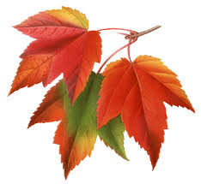

Hojitas

Hojitas de oro
que el viento sopló;
corren por el bosque
corren como yo.
Dejaron desnudo
al amigo árbol
las primeras lluvias
vendrán a bañarlo.
Ay, pero, qué frío
tendrá el pobrecito,
mejor estaría
bien abrigadito.

